แบบฟอร์มขอเผยแพร่ข้อมูลผ่านเว็บไซต์ของหน่วยงานในราชการส่วนภูมิภาค
สำนักงานสาธารณสุขอำเภอช้างกลาง จังหวัดนครศรีธรรมราช
ตามประกาศสำนักงานสาธารณสุขอำเภอช้างกลาง จังหวัดนครศรีธรรมราช
เรื่อง แนวทางการเผยแพร่ข้อมูลต่อสาธารณะผ่านเว็บไซต์ของหน่วยงาน พ.ศ. ๒๕๖3
สำหรับหน่วยงานในราชการส่วนภูมิภาค ในสังกัดสำนักงานสาธารณสุขอำเภอช้างกลาง

แบบฟอร์มขอเผยแพร่ข้อมูลผ่านเว็บไซต์ของหน่วยงานในราชการส่วนภูมิภาค
สำนักงานสาธารณสุขอำเภอช้างกลาง
ชื่อหน่วยงาน: สำนักงานสาธารณสุขอำเภอช้างกลาง จังหวัดนครศรีธรรมราช
วัน/เดือน/ปี : ๒๖ กุมภาพันธ์ ๒๕๖3
หัวข้อ : รายงานบทวิเคราะห์ความเสี่ยงในการปฏิบัติงานที่อาจเกิดผลประโยชน์ทับซ้อน ปีงบประมาณ พ.ศ. ๒๕๖3
รายละเอียดข้อมูล : รายงานบทวิเคราะห์ความเสี่ยงในการปฏิบัติงานที่อาจเกิดผลประโยชน์ทับซ้อน
ปีงบประมาณ พ.ศ. ๒๕๖3
(ตามเอกสารแนบ)
Link ภายนอก: www.ssochangklang.go.th

หมายเหตุ : …………………………………………………………………………………………………………………………………………......
………………………………………………………………………………………………………………………………………………………………..

ผู้รับผิดชอบการให้ข้อมูล ผู้อนุมัติรับรอง



(นายสุรชัย ชัยสิทธิ์) (นายวิทยา ศรแก้ว)
นักวิชาการสาธารณสุขชำนาญการ สาธารณสุขอำเภอช้างกลาง
วันที่ 26 เดือน กุมภาพันธ์ พ.ศ. ๒๕๖๒ วันที่ 26 เดือน กุมภาพันธ์ พ.ศ. ๒๕๖๒

ผู้รับผิดชอบนำข้อมูลเผยแพร่
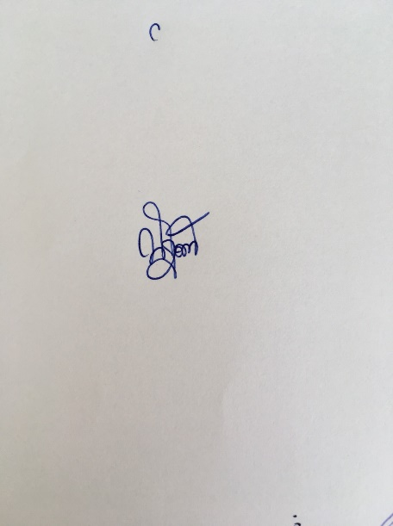

(นางสาวณัฐธิดา นนทศักดิ์)
พนักงานบริการ
วันที่ 26 เดือน กุมภาพันธ์ พ.ศ. ๒๕๖๒

